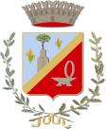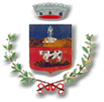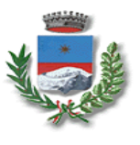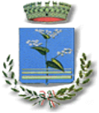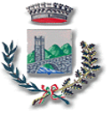
CONSORZIO COMUNI B.I.M. UNIONE DEI COMUNI DELLA VALSAVIORE
DI VALLE CAMONICA C.F. 90009010175 – P.I. 02148860980

Sede legale: Piazza Roma, 1 – 25051 Cedegolo (Bs)
Sede operativa: Piazza della Repubblica – 25040 Berzo Demo (Bs)
info@unionevalsaviore.bs.it - unione.valsaviore@pec.regione.lombardia.it

RICHIESTA RILASCIO-RINNOVO “FREE SKIPASS”
STAGIONE 2026-2027
Io sottoscritto_________________________________________________________
nato a ____________________________________il__________________________
residente a ___________________________________________________________
in via _________________________ n°_________ telefono ____________________

CHIEDO IL RILASCIO-RINNOVO DEL FREE SKIPASS

Per mio figlio/a ___________________________________________________
per la stagione Invernale 2026-2027 da utilizzare nei comprensori sciistici Aprica-Corteno Golgi, Borno, Schilpario, Ponte di Legno-Tonale, Colere, Monte Pora, Presolana, Spiazzi di Gromo, Lizzola, Selvino e Montecampione.
E DICHIARO AD OGNI EFFETTO DI LEGGE
- di essere a conoscenza che il free skipass è personale e non cedibile a terzi
- di impegnarmi a fare in modo che non vi siano abusi nel suo utilizzo.
Per il rilascio di nuovo skipass si allega fotografia, fotocopia documento d’identità del minore interessato, 5 Euro di cauzione, per la Key Card, in contanti e copia bonifico al Comune di residenza di 20 euro a titolo di rimborso spese amministrative.
Per il rinnovo dello skipass in possesso si allega fotocopia documento d’identità del minore interessato e 20 Euro a titolo di rimborso spese amministrative e copia bonifico al Comune di residenza di 20 euro a titolo di rimborso spese amministrative.

Data________________________ Firma____________________________

